Activités du mois de mai 2023
Date | Activité | Prix | Où ? À quelle heure ? | Pour qui ?
Lundi  8 mai | Réunion de préparation  Ping Pong  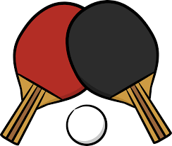 | Gratuit | À Vis à Vis  à 14h | Toutes les personnes intéressées
Mardi  9 mai | Nouvelles Evasions Mölkky  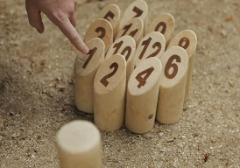 | 2€ | À Vis à Vis  à 13h | Inscription auprès de Jonathan  0499/23.69.82  ou de Marie
Mercredi  10 mai | 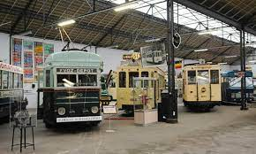  Journée à Liège | Activités : 7,75€  Train : 11,40€ si tarif BIM  (19,20€ si tarif plein)  Prenez votre  pique-nique | Rendez-vous devant la gare de Namur  à 8h30  Retour à Namur  vers 17h | ! Réservé aux personnes  de l’Atelier Libre et  du journal !
Mardi  16 mai | Visite des souterrains  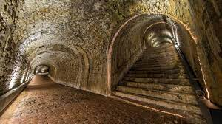  de la Citadelle | 5€  + un peu d’argent pour boire un verre ou manger une glace | À Vis à Vis  à 12h | Les personnes inscrites  à l’activité
Mercredi  17 mai | Initiation  Ping Pong | Gratuit | Rendez-vous  à Vis à Vis  à 11h | Les personnes inscrites  à l’activité
Lundi 5 juin | Nouvelles Evasions Couscous | 2€ | À Vis à Vis  à 9h | Inscription  avant le 26 mai  auprès de Jonathan 0499/23.69.82  ! Nombre de places limité !
Vendredi 9 juin | Journée sportive/détente  à la plage d’Amée avec un barbecue | 10€ | Plus d’informations suivront dans le calendrier de juin | Inscription auprès de Gaëtan

